1.
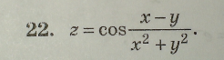
2.
3.

4.

5.
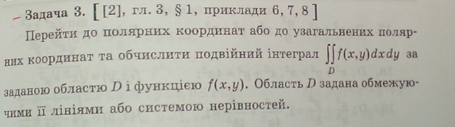

6.

